**新桥街道中心幼儿园中二班幼儿9.19日活动状况记录表**

**来园情况：**

今日周四，宝贝们都来园了，天气晴转小雨，幸好入园时无雨，真是幸运的一天！

**集体活动：综合《牙齿本领大》**

这是一节综合活动，通过本次活动，引导他们回忆自己在饮食时用牙齿的情况来认识牙齿的作用，同时让孩子们知道牙齿的外形，了解牙齿的功能。在今天的活动中，蔡松霖、胡皓霆、王晔、户亚玥、汪子恒、胡希瑶、王宇尧、高梓歆、郭陶霖、肖宸锡、李哲、苏媛、蒋婉柔、郑诗俊、仲思齐、高筠迪、王梓雯、彭鑫奕、沈星延、唐可一、邢永望、刘芃泽、陈煦、孙铭阳等小朋友能知道三种牙齿的名称，了解牙齿的作用。其中，蔡松霖、胡皓霆、王宇尧、郭陶霖、肖宸锡、李哲、仲思齐、高筠迪、王梓雯、唐可一、陈煦等小朋友能大胆讲述自己的想法，用完整清晰的语句描述出牙齿的外形。最后大家都明白牙齿的用处很大，要注意保护好牙齿，少吃甜食并早晚刷牙。

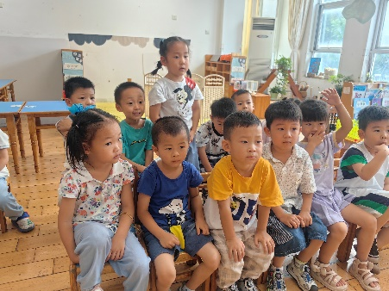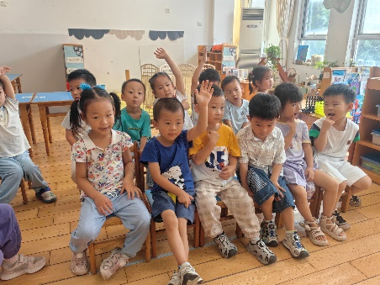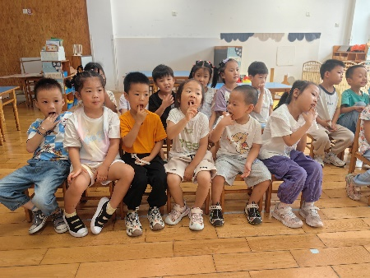

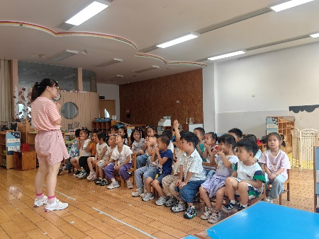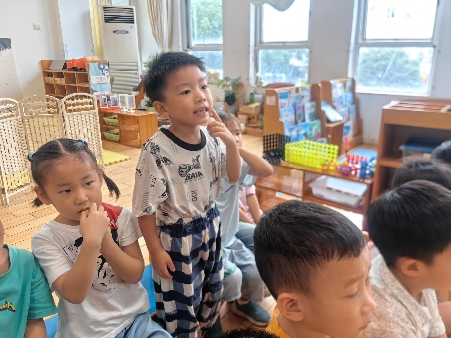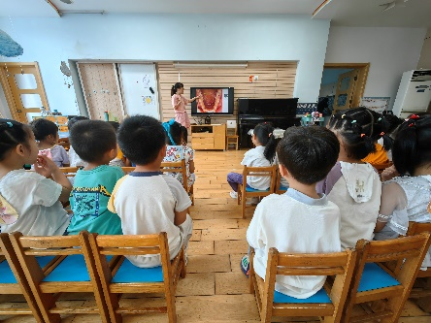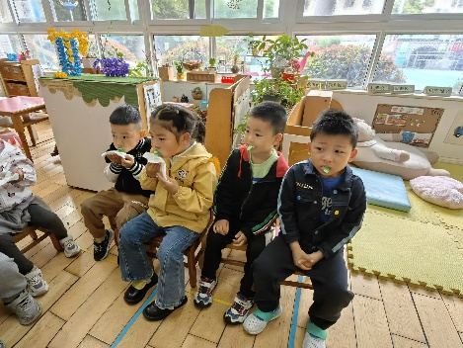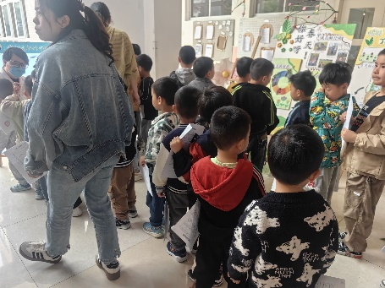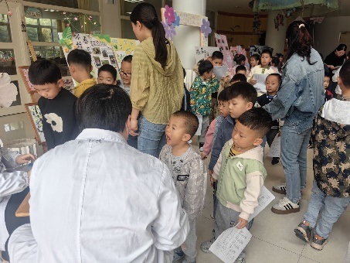

**多元活动：**

昨天我们了解房屋的雪花片建构步骤并且进行了第一次尝试，由于时间关系大家只拼搭出房子的底部——几面墙。今天入园后孩子们便自发地拼搭昨天的半成品，最终跳跳和宇尧一起合作拼出了房屋。还有一些小朋友则是被三角形的屋顶所难住，不知道如何将屋顶固定住也是一个不小的问题，于是我们游戏过后，大家一起分享了如何建构，大家又一起巩固回忆了建构技巧，相信下一次一定能有更多的人拼出来哦！

之后我们还一起欣赏绘本《种子旅行记》，大家了解许多种子传播的秘密，最后我们还用自己的画笔将自己的感想画了出来，都很有想法呢。

